Анализ воспитательной работы
руководителя объединения «Сделай сам» Бакай Валерия Донгаковича

Направление: декоративно-прикладное.
Количество учащихся в объединении: 12 человек.
Староста кружка: Монгуш Дарый - ученица 10 класса.

Дополнительная образовательная программа «Создать красоту своими руками», является прикладной, носит практико-ориентированный характер, и направлена на овладение воспитанниками основными приемами и способами изготовления изделий из древесины.
Ценность данной программы заключается в том, что она рассчитана не только на социально благополучных детей, но и на социально-дезаптивных детей. Их объединяет одно – желание научиться делать что-либо полезное для себя и своих близких. В объединение принимается все желающие. Каждому ребенку дается возможность попробовать свои силы в работе с древесиной.
Опыт нескольких лет работы показал, что художественная обработка древесины востребовано детьми. Это очень увлекательное занятие, которое дает возможность раскрыть свои творческие способности, самовыразиться, пережить ситуацию успеха даже тем обучающимися, кто не успешен в других предметах.
Занятия кружка «Сделай сам» позволяют дать детям дополнительные сведения по трудовому обучению: они познакомились с некоторыми видами декоративно-прикладного искусства. Кружок «Сделай сам» развивает творческие способности – процесс, который пронизывает все этапы развития личности ребенка, пробуждает инициативу и самостоятельность принимаемых решений, привычку к свободному самовыражению, уверенность в себе.
Целью кружковой работы является развитие творческих способностей школьников, сплочение детского коллектива через воспитание трудолюбия, усидчивости, терпеливости, взаимопомощи, взаимовыручки.
Цели будут достигнуты при условии «Я хочу это сделать сам».
На кружке дети развивают воображение, фантазию, внимание, память, терпение, трудолюбие; учатся изготавливать поделки с использованием различных материалов и полуфабрикатов: древесина, фанера, ДВП, ДСП и металл.
Каждое занятие, это не просто занятие, а целая «страна умелых ручек», где каждый может проявить свои таланты. Каждый ребенок с особым интересом занимается на занятиях кружка, где выполняет задание красиво, аккуратно, творчески.
На кружковых занятиях дети учатся бережно относиться к окружающей среде, видеть в ней источники приобщения к искусству, развивают эстетическое, художественное восприятие окружающей действительности. Кроме того, дети продолжают приобретать определенные трудовые навыки и умения, начатые на занятиях художественное творчество, ажурное выпиливание, выжигание, роспись по дереву, технику вытачивания древесины на токарном станке.
В процессе занятий в кружке вырабатывалось умение доводить начатое дело до конца, прививались основы культуры труда. И результатами таких занятий стали различные поделки.

Как руководитель кружка, стараюсь уделять внимание и индивидуальной работе с детьми, учитывая возрастные и психологические особенности воспитанников, так как дети с разными умениями и способностями.
Также в кружке привлекал детей, слабоуспевающих по основным предметам - это мальчики: Тюлюш Шеверлээ из 7 «б» класса и Бегзи Ролан из 6 «а» класса. С этими мальчиками веду плановую индивидуальную работу. Со временем эти мальчики преобразовались, ощущали радость и удовлетворение от своего труда, повысился у них самооценка. Приходят на занятия кружка с увлечением и с радостью.
Ежегодно мои воспитанники с удовольствием принимают участие в разных мероприятиях. Вряд ли это было бы возможно без любви к предмету, без знаний и умений, без творчества, которое они приобретают на занятиях кружка и уроков технологии. Работа в кружке расширяет кругозор учащихся, общую культуру, позволяет изучать историю и традиции декоративно-прикладного искусства, позволяет выявить способности и таланты, приучает к вдохновенному труду.
В кружке «Сделай сам» ведется индивидуальная работа с одаренными детьми. На дополнительных индивидуальных занятиях дети глубже изучают теоретический материал, овладевают современными техниками декоративно-прикладного творчества, занимаются проектной и научной деятельностью, участвуют на различных мероприятиях, конкурсах рисунков прикладного творчества разного уровня. Развивают свой талант, усовершенствуют трудовые навыки и умения.
С 30 октября по 3 ноября проводился V Республиканский творческий конкурс на призы сенатора Оюн Д.И. «Чонар-даш 2023». Наши учащиеся Монгуш Дарый из 10 класса и Очур Угулза из 7 «б» класса участвовали в этом конкурсе в номинации «Чонар даш», с большим интересом работали 3 дня в мастерских Президентском кадетском училище. В результате трехдневных кропотливых работ, жюри оценили работ участников. Церемония награждения проходила в музыкальном драматическом театре. Монгуш Дарый награждена дипломом победителя в номинации «Сувениры из Тувы» и денежным призом. Очур Угулза награждена специальным денежным призом жюри.
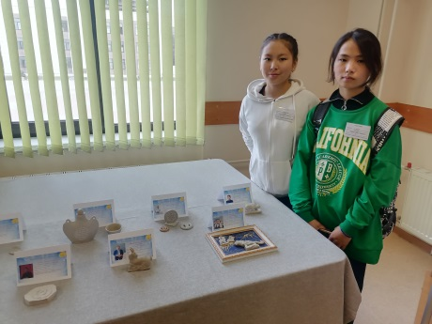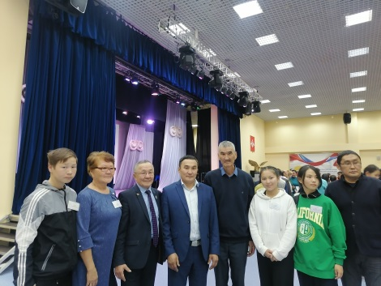

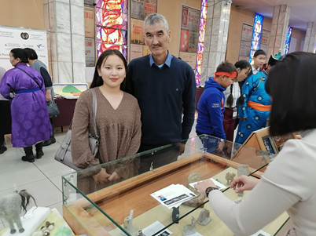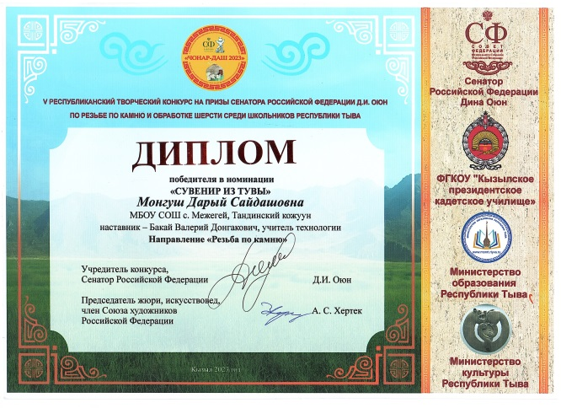
На фойе театра была проведена Республиканская выставка-конкурс мастеров народно-художественных промыслов и ремёсел камнерезного искусства и работы из войлока. Коллективная работа наших детей тоже были выставлены. В результате конкурса, жюри выставки-конкурса наградили дипломом победителя в номинации «Юные мастера Тувы».
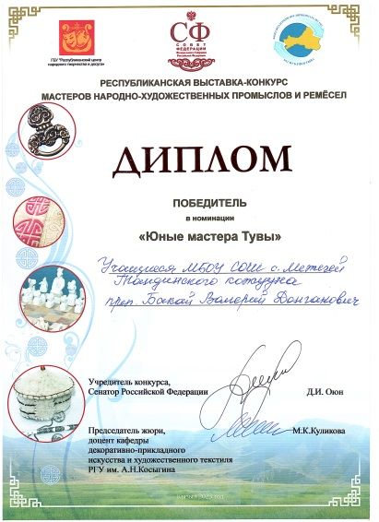
13 декабря текущего года в кабинете технологии проводился внеклассное занятие по технологии на тему: «Художественная обработка древесины. Роспись по дереву». На данном открытом занятии присутствовали эксперты из Красноярска и учителя нашего кожууна. В занятии дети внимательно изучали теоретический материал и на практической части расписывали на кухонной лопатке Гжельскую роспись. Все этапы занятия проведены четко по хронометражу. После занятия были проведены анализ урока с экспертами из Красноярска и учителями кожууна. Проведенную занятию все гости высоко оценили. Спасибо всем экспертам, которые посетили наше занятие!
